REQUERIMENTO /2022.

GABINETE DA VEREADORA LÉA SILVA

SR. PRESIDENTE, SRS.VEREADORES,
SRAS.VEREADORAS:

A vereadora Josefa Léa da Silva, que a presente subscreve, com assento nesta Egrégia Casa de Leis, vêm através desta, após ouvir o Plenário, requerer moção de pesar para a família da senhora Naldir Goncalves pelo seu falecimento ocorrido hoje pela manhã em Juazeiro do Norte. Neste momento de dor me solidarizo com os familiares e expresso as mais sinceras condolências pela a perda.

PLENÁRIO EDMILSOM FEITOSA CAVALCANTE, 15 DE MARÇO 2022.

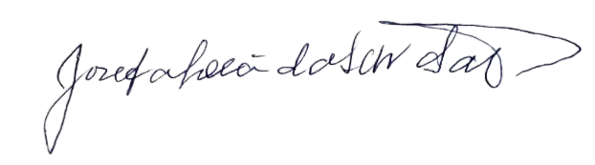

Josefa Léa da Silva Santos
Vereadora – CIDADANIA

